|  |  |
| --- | --- |
| SỞ TT&TT NGHỆ AN  **TRUNG TÂM CNTT&TT**  Mã đề: NAICT-073 | **CỘNG HÒA XÃ HỘI CHỦ NGHĨA VIỆT NAM**  **Độc lập - Tự do - Hạnh phúc**  *Ngày thi 03 tháng 10 năm 2021* |

**BẢNG DỮ LIỆU CHO SẴN**

**1. Dữ liệu phần Word:**

Chuyện cảm động về những sinh viên trường Y đi chống dịch COVID-19

Ngay khi nhận được thông tin, Bệnh viện Đại học Kỹ thuật Y tế Hải Dương sẽ trở thành bệnh viện Dã chiến số 2, nhiều sinh viên đã viết thư tình nguyện xin nhập cuộc. Có những câu chuyện đến bây giờ mới dám bộc bạch.

***Khi được mẹ tin tưởng***

Dù đã gần 1 tháng trôi qua, nhưng Hoàng Mạnh Long - sinh viên lớp Điều dưỡng 11A, trú tại huyện Ân Thi (Hưng Yên) vẫn không quên những ngày đầu thực hiện nhiệm vụ đặc biệt tại Bệnh viện Dã chiến số 2.

Long kể: “Sau khi được nhà trường thông báo về việc tuyển chọn sinh viên tình nguyện ở lại tham gia chống dịch, em đã không đắn đo suy nghĩ mà đăng ký ngay. Nhưng em giấu mẹ vì không muốn để mẹ lo lắng cho em”.

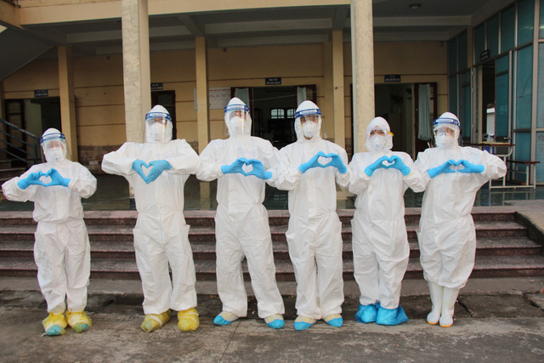

Tối hôm đó, em gọi điện về cho mẹ nhưng trái lại với những suy nghĩ của em, mẹ em im lặng phút chốc rồi nói: “Mẹ tự hào về con, con trai!”. Câu nói đó khiến mọi khoảng cách được xóa nhòa. Mọi lo ngại của chàng trai đã được thế chỗ bởi sự tin tưởng từ người mẹ. Mẹ Long hiểu rằng con trai mình đang tham gia một công việc rất quan trọng. Đó là cuộc chiến với COVID-19.

Là con trai lớn trong gia đình, Long tự hiểu quyết định ở lại trường của mình cùng mọi người chống dịch sẽ khiến cho mọi kế hoạch đón Tết của gia đình bị đảo lộn. Long cho biết: “Bố em làm nghề lái xe ở Quảng Ninh, nhưng Quảng Ninh cũng có dịch COVID-19 nên bố em cũng không thể về nhà. Do đó, mọi công việc ở nhà đều một mình mẹ gánh vác, trong khi em gái út đang học tiểu học và em gái thứ 2 học ở Hà Nội không thể đỡ đần gia đình. Trước khi dịch bùng phát, em có nhiều kế hoạch trong dịp về quê nghỉ Tết, nhưng mọi thứ diễn ra quá nhanh nên mọi dự định đều dừng lại”.

Sau những buổi làm việc tại Bệnh viện Dã chiến số 2, Long dành thời gian để gọi điện cho gia đình, cho em gái, cho mẹ. Trong những cuộc điện thoại đó, mẹ luôn hỏi thăm sức khoẻ, xem con trai có ăn uống đầy đủ không, có thiếu thốn gì không để mẹ gửi. Chỉ cần nghe những lời động viên đó khiến mọi mệt nhọc, lo lắng của Long bỗng tan biến.

***Nước mắt đêm Giao thừa***

Đối với Nguyễn Văn Hùng – sinh viên lớp Hình ảnh 11 thì việc tình nguyện ở lại trường tham gia chống dịch COVID-19 là quyết định lớn đầu tiên trong đời. Đây cũng là năm đầu tiên chàng sinh viên quê Hiệp Hòa (Bắc Giang) đón Tết xa nhà.

Lật giở từng trang nhật ký ghi lại quá trình làm việc tại Bệnh viện Dã chiến số 2, bao nhiêu khoảnh khắc lại ùa về khi Hùng nhận nhiệm vụ. Khi biết tin em sẽ ở lại tham gia hỗ trợ Bệnh viện Dã chiến số 2, ai cũng lo lắng cho em bởi công việc mà Hùng thực hiện sẽ tiếp xúc trực tiếp với các bệnh nhân COVID-19, nguy cơ lây nhiễm cao. Là sinh viên trường Y, bản thân được các thầy cô hướng dẫn tỉ mỉ cách phòng tránh nên Hùng tự tin với nhiệm vụ được giao.

Mặc bộ đồ bảo hộ kín mít, nóng bức, nhưng Hùng và các bạn ai cũng cố gắng để hoàn thành tốt công việc của Khoa Kiểm soát nhiễm khuẩn giao phó. Hằng ngày, Hùng và các bạn được chia theo các ca cụ thể với các nhiệm vụ: vận chuyển rác thải, phun khử khuẩn, lau bề mặt. Những ngày thời tiết nóng bức, mồ hôi chảy ướt như tắm nhưng Hùng và các bạn đều cố gắng hết sức để hoàn thành nhiệm vụ.

Là sinh viên ngoại tỉnh, nên chỉ có dịp Tết, Hùng mới được ở bên gia đình lâu hơn. Năm nay, khi ngày đoàn viên đang cận kề với bao dự định thì Hùng tình nguyện ở lại nhận nhiệm vụ đặc biệt để góp phần công sức nhỏ bé trong cuộc chiến chống COVID-19. Mặc dù, được các thầy cô chăm lo đầy đủ nhưng nỗi nhớ nhà, nhớ đêm giao thừa cùng người thân khiến chàng sinh viên không cầm được nước mắt.

“Đêm 30 Tết, khi mọi người ở nhà đón giao thừa bên gia đình thì chúng em vẫn ở đây sẵn sàng tiếp nhận bệnh nhân mới vào điều trị. Em gọi điện về gia đình và khóc. Lần đầu tiên ăn Tết xa nhà, xa bố mẹ cảm giác hụt hẫng khó tả và bao nhiêu tình cảm tuổi ấu thơ lại ùa về. Khi nghe thấy em khóc, mẹ đã động viên em. Những lời động viên ấy như tiếp thêm sức mạnh, nghị lực để em hoàn thành công việc”, Hùng tâm sự.

***Vui cùng niềm vui với bệnh nhân***

Trò chuyện với Lê Thị Thu Thùy - sinh viên lớp Điều dưỡng 11A, chúng tôi cảm phục tinh thần của những y bác sĩ tương lai trước đại dịch COVID-19 bùng phát tại Hải Dương. Bao nhiêu dự định, niềm vui khi được về ăn Tết cùng gia đình tại huyện Lập Thạch (Vĩnh Phúc) bỗng trùng xuống trong tâm trí cô sinh viên 21 tuổi.

Những câu hỏi liên tiếp xuất hiện trong đầu Thùy như: "Liệu có được về quê ăn Tết không? Hôm nào mình có thể về? Là sinh viên trường Y, mình có nên góp một phần công sức nhỏ bé vào công cuộc chống dịch hay không?". Không trả lời được hết các câu hỏi đó, nhưng Thùy vẫn quyết định đăng ký tình nguyện ở lại chống dịch.

Sau khi được tập huấn từ đội ngũ bác sĩ Bệnh viện Bạch Mai, Thùy đã tự tin mặc trên mình bộ quần áo bảo hộ để thực hiện công việc của mình. Nhiệm vụ của Thùy và các bạn là kiểm soát nhiễm khuẩn cho bệnh viện theo khu vực. Tiếp xúc với thực tế chống dịch vất vả là vậy, nhưng chưa khi nào nữ sinh viên này từ bỏ quyết tâm và ước mơ đã chọn.

Thùy bộc bạch: “Những ngày đầu làm việc, mặc trên mình bộ quần áo bảo hộ nóng nực, khó chịu khiến em như kiệt sức. Nghĩ đến những bệnh nhân mắc COVID-19 đang nằm điều trị, nghĩ đến mọi người đang chung tay chống dịch, em tự thôi thúc mình không được nản trí. Dẫu biết việc mình làm là vất vả, khó khăn, nhưng mỗi lần chứng kiến bệnh nhân vui mừng đón nhận kết quả xét nghiệm âm tính, lời cảm ơn sau khi làm xong công việc thì dường như mọi mệt mỏi đều tan biến. Những lúc như vậy, ai cũng động viên nhau hoàn thành công việc tốt nhất có thể”.

Gần 1 tháng qua, mỗi ngày làm việc tại Bệnh viện Dã chiến số 2 là một trải nghiệm đáng nhớ của Thùy. Nếu như trước đây, nghĩ đến bệnh nhân COVID-19 thì sợ, nhưng bây giờ họ như là những người thân của em.

Từ người già đến trẻ em và cả những em nhỏ chưa đầy tháng tuổi, tất cả đều ánh lên hi vọng sớm được khỏi bệnh. Chỉ từng ấy thôi cũng làm cô sinh viên 21 tuổi ấm lòng và tiếp thêm động lực cho em khi góp một phần công sức của mình trong cuộc chiến đại dịch. Long, Hùng, Thùy là đại diện của hơn 300 sinh viên trường Đại học Kỹ thuật Y tế Hải Dương đang gồng mình góp sức trong cuộc chiến chống COVID-19 chung tại tâm dịch Hải Dương. Họ có quyền tự hào vì đã đóng góp một phần công sức ngăn chặn dịch bệnh ở đây.

Huy Hoàng - Đức Tùy (từ tâm dịch)

# 2. Dữ liệu phần PowerPoint

TRONG TÂM DỊCH COVID

Tác giả: GS.TS.BS Nguyễn Đức Công

Tổ quốc gọi, chúng tôi vào tâm dịch

Hăng hái lên đường dẫu biết lắm gian nan

Một khi COVID dịch đã lan tràn

Vì quê hương, toàn dân cùng gắng sức

Là chiến sĩ ngành y không ngại gì khổ cực

Đã bốn đợt rồi! Bảo hộ kín toàn thân

Vệ sinh cá nhân, ăn uống những khi cần

Đều thật khó vì trên người như “phi công vũ trụ”

Bệnh nhân đông, cấp cứu không kịp thở

Tất bật suốt ngày rồi lại trực đêm

Kiệt sức sõng soài lại gắng đứng lên

Đồng đội tự chăm nhau như anh em thân thiết!

Mỗi đêm về lại nhớ con da diết

Qua online nước mắt lệ nhòa

Vì mọi người, mẹ phải tạm xa

Con ngoan nhé hiểu cho lòng mẹ!

Cha mất rồi mà con không thể

Về chịu tang ơn nghĩa sinh thành

Kiếp con người sao nhỏ bé mong manh

Tha lỗi cho con, cha ơi… nghẹn đắng!

Mong ngày mai sau mưa trời lại nắng

Sài Gòn lại cười ôm trọn tình thân

Ngành Y tiên phong khi Tổ quốc cần

Diệt COVID như ngày xưa cha ông mình dẹp giặc

Rồi chúng ta sẽ là người chiến thắng

Vaccine phòng ngừa, quyết sách 5K

Nồng ấm tình người tình đồng đội thiết tha

Chúng ta được về nhà với nụ cười chiến thắng!

Sao yêu quá những chiến binh thầm lặng

Từng phút từng giờ giữa sống chết bủa vây

Mang lại màu xanh hạnh phúc sum vầy

Cho Tổ quốc bình yên một ngày không xa nữa.

(Sài Gòn, ngày 31 tháng 7 năm 2021, giữa tâm dịch COVID -19)

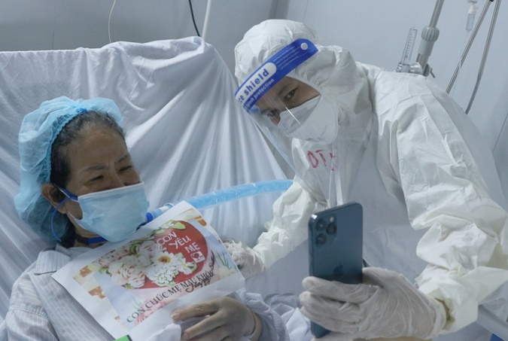 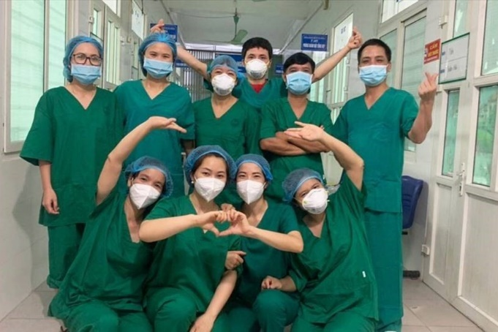

# 3. Dữ liệu phần Excel:

|  |  |  |  |  |  |  |  |
| --- | --- | --- | --- | --- | --- | --- | --- |
| BẢNG THANH TOÁN LƯƠNG | | | | | | | |
| STT | Họ lót | Chức  vụ | Lương  ngày | Số ngày công | Lương  tháng | Phụ cấp chức vụ | Thực nhận |
| 1 | Cao Văn Cốt | GĐ | 250000 | 26 | ? | ? | ? |
| 2 | Bùi Thị Béo | PGĐ | 245000 | 23 | ? | ? | ? |
| 3 | Đỗ Văn Đậu | PGĐ | 240000 | 25 | ? | ? | ? |
| 4 | Nguyễn Văn Cam | TP | 237000 | 26 | ? | ? | ? |
| 5 | Bạch Thị Tạng | NV | 245000 | 22 | ? | ? | ? |
| 6 | Trương Văn Sình | NV | 240000 | 20 | ? | ? | ? |
| 7 | Phạm Thị Luật | NV | 237000 | 18 | ? | ? | ? |
| 8 | Tạ Văn Tốn | TP | 250000 | 25 | ? | ? | ? |
| 9 | Đinh Thị Sét | NV | 250000 | 26 | ? | ? | ? |
| 10 | Lâm Văn Tặc | NV | 237000 | 17 | ? | ? | ? |
|  | Tổng cộng | | | | ? | ? | ? |
|  |  |  |  |  |  |  |  |
|  | Thực nhận cao nhất | | ? | |  |  |  |
|  | Thực nhận trung bình | | ? | |  |  |  |
|  | Thực nhận thấp nhất | | ? | |  |  |  |